АДМИНИСТРАЦИЯ ГОРОДА НОВОЧЕРКА ССКА
общественных
и
политики
информационной
3. Отделу
с
взимаемой
платы,
размеров
установлении
и
Новочеркасска,

ПОСТАНОВЛЕНИЕ

31.03.2017

№ 506

г. Новочеркасск

О внесении изменений

в постановление Администрации города от 20.10.2016 № 1865

«Об утверждении Методики определения размера платы, взимаемой

с родителей (законных представителей) за присмотр и уход за детьми в
муниципальных бюджетных дошкольных образовательных учреждениях
детских садах города Новочеркасска, и установлении размеров платы,
взимаемой с родителей (законных представителей) за присмотр
и уход за детьми в муниципальных бюджетных дошкольных
образовательных учреждениях детских садах
города Новочеркасска»

В целях социальной поддержки одиноких матерей, проживающих в городе
Новочеркасске, дети которых посещают муниципальные бюджетные дошкольные
образовательные учреждения детские сады города, руководствуясь Федеральным
законом от 06.10.2003 № 131-ФЗ «Об общих принципах организации местного

самоуправления
в
Российской
Федерации»
и
Уставом
муниципального

образования «Город Новочеркасск», п о с т а н о в л я ю:

1. Внести в постановление Администрации города от 20.10.2016 № 1865
«Об утверждении Методики определения размера платы, взимаемой с родителей
(законных представителей) за присмотр и уход за детьми в муниципальных
бюджетных дошкольных образовательных учреждениях детских садах города

родителей
(законных представителей) за присмотр и уход за детьми в муниципальных
бюджетных дошкольных образовательных учреждениях детских садах города
Новочеркасска» изменения согласно приложению.

2. Настоящее постановление вступает в силу с 1 мая 2017 г.

отношений
Администрации города (Луконина О.В.) опубликовать настоящее постановление в
газете «Официальный выпуск. Новочеркасские ведомости» и разместить на
официальном сайте Администрации города.

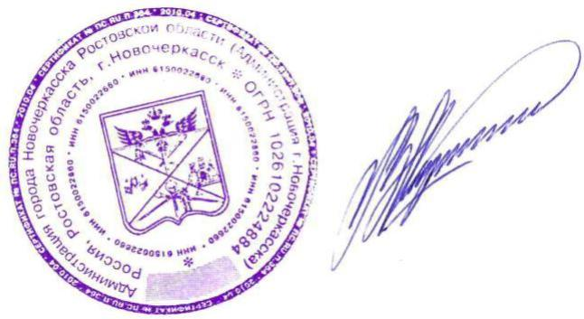 4. Контроль за исполнением постановления возложить на заместителя главы
Администрации города Жиркову Е.Ю.

Мэр города
Новочеркасска

В.В. Киргинцев

Постановление вносит
Управление образования
Администрации города

2

Приложение
на
право
подтверждающих
документов,
наличии
при
представителям)
имеющим трех и более несовершеннолетних детей;
имеющим инвалидность 1 или 2 группы;
одиноким матерям, имеющим среднедушевой доход,
от
50%
размере
в
плата
родительская
«2.7. Льготная
к постановлению
Администрации города
от 31.03.2017 № 506

Приложение
к постановлению
Администрации города
от 20.10.2016 № 1865

ИЗМЕНЕНИЯ,
вносимые в приложение к постановлению Администрации города
от 20.10.2016 № 1865 «Об утверждении Методики определения размера
платы, взимаемой с родителей (законных представителей) за присмотр
и уход за детьми в муниципальных бюджетных дошкольных
образовательных учреждениях детских садах города Новочеркасска,
и установлении размеров платы, взимаемой с родителей (законных
представителей) за присмотр и уход за детьми в муниципальных
бюджетных дошкольных образовательных учреждениях детских садах
города Новочеркасска»

1. Пункт 2.7 изложить в следующей редакции:

установленной
родительской платы определяется родителям (законным представителям) по
следующим категориям:

размер которого не
превышает величины прожиточного минимума, установленного Правительством
Ростовской области, и получающим ежемесячное государственное пособие на
ребенка в повышенном размере в Управлении труда и социального развития
Администрации города.

Льготы по родительской плате предоставляются родителям (законным

их
получение, с момента подачи родителем (законным представителем) заявления на
предоставление льготы на имя руководителя детского сада.».

2. Пункт 2.8 изложить в следующей редакции:

«2.8. Льгота по родительской плате ежегодно предоставляется на основании
заявления одного из родителя (законного представителя), к которому прилагается
один из документов, подтверждающих наличие права на льготу:

копия справки, подтверждающей факт установления инвалидности одного
из родителей (законного представителя);

копия правовых актов об установлении опеки для детей-сирот и детей,
оставшихся без попечения родителей;

3

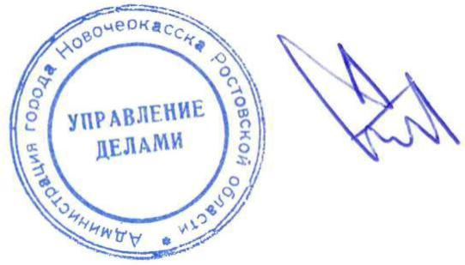 заключение психолого-медико-педагогической
туберкулезной интоксикацией;
комиссии
для
детей
с

копии свидетельств о рождении детей для семей, имеющих трех и более
несовершеннолетних детей;

свидетельство о рождении ребенка, в котором в графе «отец» стоит прочерк
либо справка о рождении формы № 25.».

Управляющий делами
Администрации города

А.В. Демченко

4

